Questionnaire santé et consentement en massothérapie

Prénom et nom de l’enfant | Cliquez ou appuyez ici pour entrer du texte.
Date de naissance | Cliquez ou appuyez ici pour entrer du texte.
Adresse (incluant code postal) | Cliquez ou appuyez ici pour entrer du texte.
Prénom(s) et nom(s) du parent(s) | ☐Mère ☐ Père ☐Autre Cliquez ou appuyez ici pour entrer du texte.
Cellulaire | Cliquez ou appuyez ici pour entrer du texte.
Téléphone maison | Cliquez ou appuyez ici pour entrer du texte.
Courriel | Cliquez ou appuyez ici pour entrer du texte.

Questions | Oui | Non | Précisez
Votre enfant a-t-il un médecin de famille? | ☐ | ☐ | Nom :Cliquez ou appuyez ici pour entrer du texte.
Votre enfant est-il suivi par un autre professionnel de la santé? Si oui, lequel? | ☐ | ☐ | Cliquez ou appuyez ici pour entrer du texte.
Est-ce que votre enfant prend des médicaments actuellement? | ☐ | ☐ | Cliquez ou appuyez ici pour entrer du texte.
Souffre-t-il/elle d’une maladie quelconque? | ☐ | ☐ | Cliquez ou appuyez ici pour entrer du texte.
A-t-il déjà eu des accidents et/ou opérations dans le passé qui ont laissés des séquelles? | ☐ | ☐ | Cliquez ou appuyez ici pour entrer du texte.
Se sent-il/elle souvent fatigué? | ☐ | ☐ | Cliquez ou appuyez ici pour entrer du texte.
Son sommeil est-il réparateur ? Est-ce qu’il/elle s’endort et/ou dort bien? | ☐ | ☐ | Cliquez ou appuyez ici pour entrer du texte.
Fait-il de l’exercices physique et/ou sport? | ☐ | ☐ | Cliquez ou appuyez ici pour entrer du texte.
A-t-il un emploi étudiant? Quel genre de travail fait-il? (Tâches, nombre heures…) | ☐ | ☐ | Cliquez ou appuyez ici pour entrer du texte.
Votre enfant a-t-il/elle des troubles nerveux de type anxiété? Si oui, depuis quand? | ☐ | ☐ | Cliquez ou appuyez ici pour entrer du texte.
Votre enfant a-t-il/elle reçu un diagnostic de TDA avec ou sans hyperactivité? Si oui, depuis quand? | ☐ | ☐ | Cliquez ou appuyez ici pour entrer du texte.
Votre enfant a-t-il/elle reçu un diagnostic de spectre de l’autisme? Si oui, depuis quand? | ☐ | ☐ | Cliquez ou appuyez ici pour entrer du texte.
Souffre-t-il/elle de problèmes au niveau respiratoire (toux chroniques, bronchite, asthme, difficulté respiratoire, fibrose kystique, autres) | ☐ | ☐ | Cliquez ou appuyez ici pour entrer du texte.
A-t-il/elle des problèmes au niveau digestif (constipation, diarrhée, nausée, ulcère, autres.) | ☐ | ☐ | Cliquez ou appuyez ici pour entrer du texte.
Votre enfant a-t-il/elle des problèmes au niveau cutané? (Éruptions cutanées, démangeaisons, peau sèche, furoncles, eczéma, psoriasis, autres.) | ☐ | ☐ | Cliquez ou appuyez ici pour entrer du texte.
A-t-il/elle des problèmes au niveau cardiovasculaire?  Haute ou basse pression, malformation cardiaque, infarctus, phlébite, veines variqueuses, AVC, souffle au cœur, palpation, autres | ☐ | ☐ | Cliquez ou appuyez ici pour entrer du texte.
A-t-il/elle des problématique circulatoire? Hémophilie, ecchymoses rapides, autres  Si oui, précisez. | ☐ | ☐ | Cliquez ou appuyez ici pour entrer du texte.
A-t-il/elle des problèmes au niveau infectieux/viral ?  Varicelle, Rougeole, VIH/SIDA, Herpès, Pieds d’athlète, verrues, Tuberculose autres. | ☐ | ☐ | Cliquez ou appuyez ici pour entrer du texte.
Souffre-t-il/elle d’un cancer ou a-t-il/elle déjà souffert d’un cancer? Précisez. | ☐ | ☐ | Cliquez ou appuyez ici pour entrer du texte.
Souffre-t-il/elle de problèmes parasitaires tel que les poux? | ☐ | ☐ | Cliquez ou appuyez ici pour entrer du texte.
Souffre-t-il/elle de diabète ? | ☐ | ☐ | Cliquez ou appuyez ici pour entrer du texte.
A-t-il/elle des allergies alimentaires ou autres ? | ☐ | ☐ | Cliquez ou appuyez ici pour entrer du texte.
Y-a-t-il une/des informations qu’il serait important de connaître au niveau de l’état de santé/personnalité/intérêt de votre enfant? | ☐ | ☐ | Cliquez ou appuyez ici pour entrer du texte.

Motif de consultation en massothérapie pour votre enfant :
Cliquez ou appuyez ici pour entrer du texte.

Souffre-t-il/elle de douleurs ou de tensions physiques présentement? Y a-t-il des zones à éviter lors du massage?
Veuillez dessiner les zones douloureuses ou à éviter :

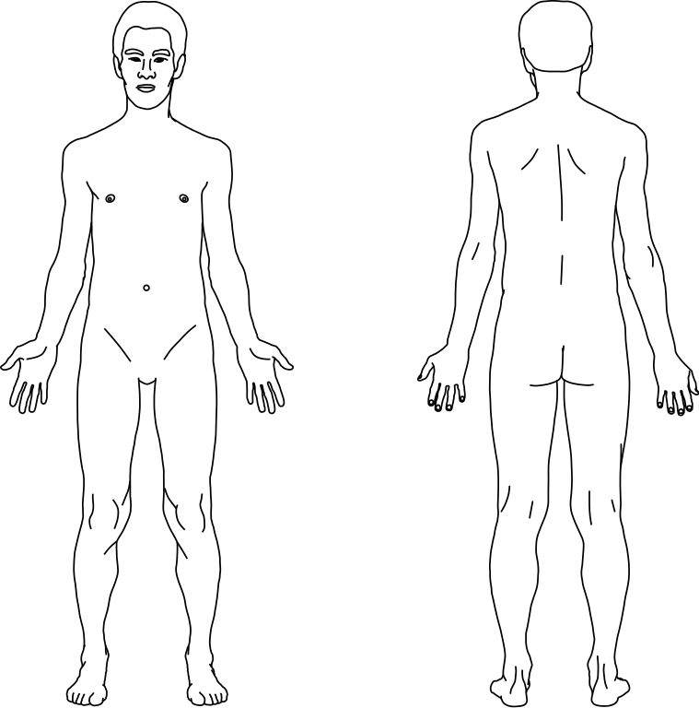

Après avoir pris connaissance du questionnaire de santé, je confirme que tous les renseignements donnés au massothérapeute membre d’une association reconnue sont véridiques et complets. J’autorise le massothérapeute à communiquer les renseignements du présent dossier à son association en cas d’inspection professionnelle relative à l’exercice des activités professionnelles. J’autorise également l’équipe de la clinique Le Phare Santé à avoir accès à son dossier à des fins de collaboration en équipe multidisciplinaire si nécessaire. Je m’engage à payer la totalité des soins selon la durée de traitement choisie. En cas d’annulation, nous vous demandons de nous en aviser un minimum de 24h à l’avance. En d’autres cas, des frais de 25$ seront ajoutés automatiquement à votre solde. Il n’y a aucun frais d’ouverture dossier. Je déclare avoir pris connaissances des informations concernant la tarification et la politique d’annulation et je consens à les respecter.
Signature du client/parent : ________________________________________________
Signature du professionnel : ________________________________________________
Date : _________________________________

Consentement traitement aux ventouses thérapeutiques en massothérapie
Dans le cadre du massage, j’autorise les massothérapeutes ayant suivi une formation spécifique en ventouses thérapeutiques à utiliser les ventouses dans le cadre du soin en massothérapie de mon enfant. J’ai pris connaissance des effets bénéfiques et des possibilités de marque sur le corps. Je déclare avoir pris conscience des informations importantes aux ventouses. J’autorise tous les massothérapeutes travaillant au sein des locaux Le Phare Santé à utiliser les ventouses lors du soin de mon enfant si bénéfique pour sa condition.

A-t-il/elle l’une de ces conditions de santé ?
Contre-indications aux ventouses thérapeutiques :
☐ Plaies ouvertes
Quelle région : Cliquez ou appuyez ici pour entrer du texte.
☐ Anémie sévère
☐ Tumeurs malignes
Laquelle : Cliquez ou appuyez ici pour entrer du texte.
☐ Coup de soleil :
Quelle région : Cliquez ou appuyez ici pour entrer du texte.
☐ Hernie (aucune ventouse dans la région directe)
☐ Pierres aux reins / vésicules biliaires (aucune application dans la région lombaire / ventrale)

Précautions aux ventouses thérapeutiques
☐ Tuberculose (ventouses uniques au patient)
☐ Prise d’anticoagulants (augmentation du risque d’ecchymoses/marque)
☐ Application de crème de cortisone
Si oui, quelle zone? Cliquez ou appuyez ici pour entrer du texte.

Signature du client/parent : _________________________________________

Date : _______________________

